Serviço

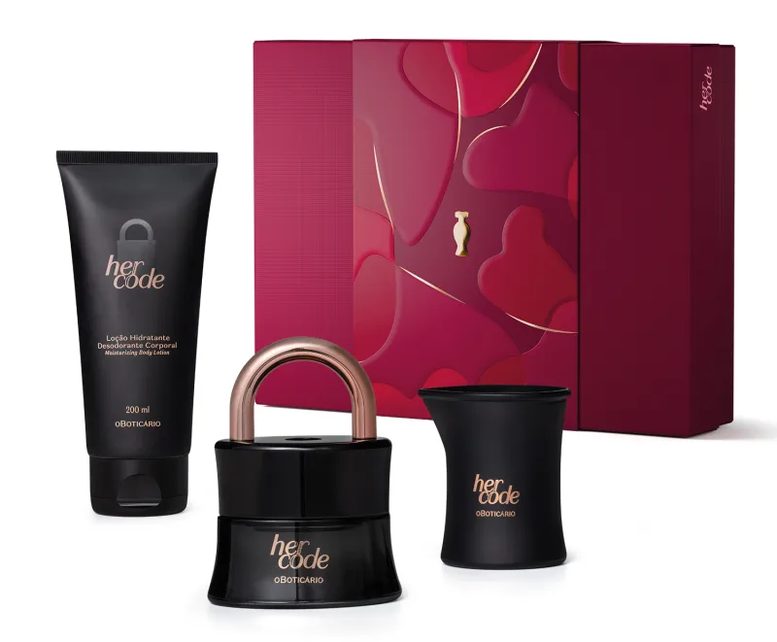
Kit Presente Dia dos Namorados Her Code (3 itens) – R$ 369,90
O Kit Presente Dia dos Namorados Her Code vem com um Her Code Eau de Parfum e uma Loção Hidratante Corporal Her Code, além de uma Vela de Massagem em Óleo Corporal dessa enigmática linha. Os três itens vêm em uma caixa de presente rígida e que pode ser reutilizada. Um presente de dia dos namorados mais que especial.

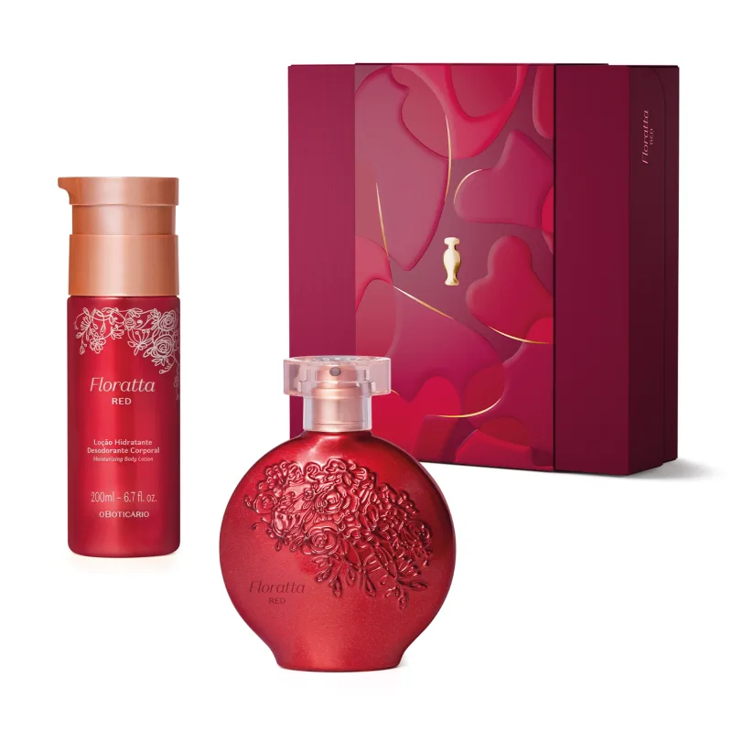

Kit Presente Dia dos Namorados Floratta Red (2 itens) – R$ 189,90
O Kit Presente Dia dos Namorados Floratta Red é puro romantismo. Com uma fragrância feminina envolvente e elegante e uma loção corporal que cuida da pele, combina com diversos momentos românticos. Além disso, vêm em uma caixa de presente especial. Uma homenagem ao Dia do Amor, para entrar na lista de ideias de presente para quem você ama.

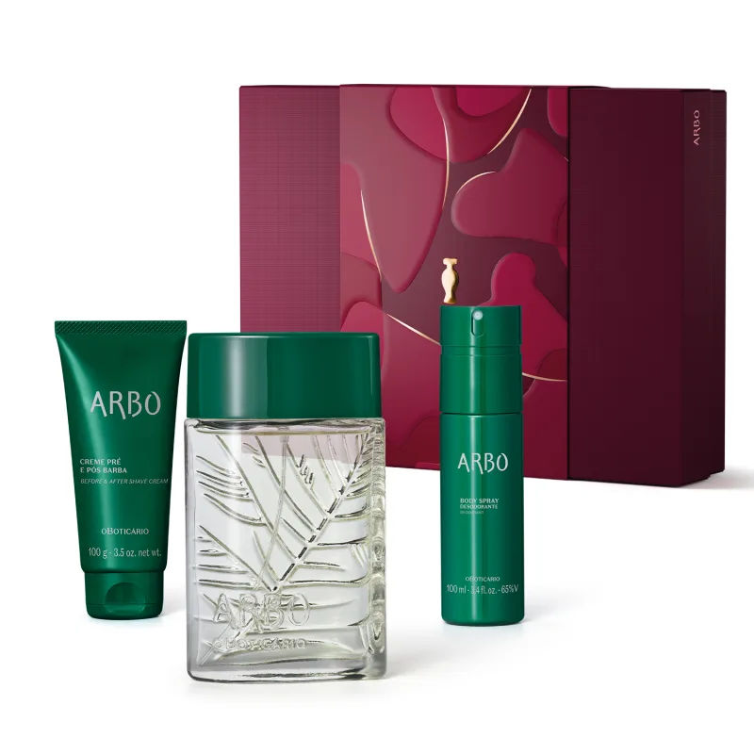
Kit Presente Dia dos Namorados Arbo (3 itens) – R$ 199,90
O Kit Presente Dia dos Namorados Arbo entrega a inspiração das montanhas com uma fragrância leve e fresca em perfumaria e autocuidado, ideal para aquela pessoa que gosta de aventuras e desafios. Além disso, os três itens vêm em uma caixa de presente especial. Uma homenagem ao dia do amor e um presente criativo para o Dia do Amor.

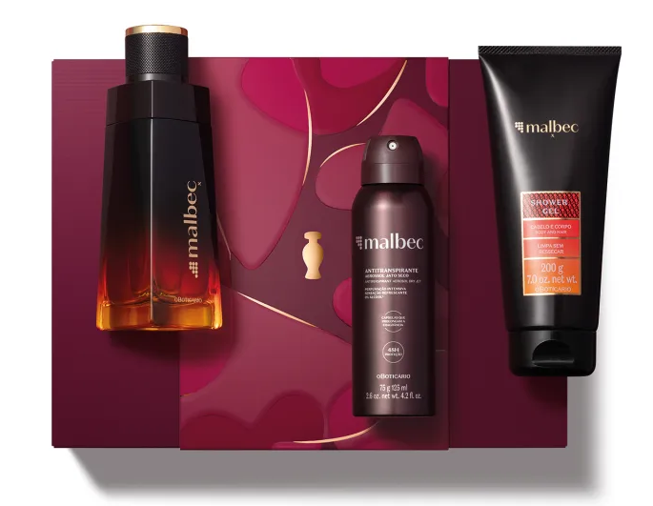
Kit Presente Dia dos Namorados Malbec X (3 itens) – R$ 289,90
Ideal para presentear o homem Malbec, o Kit Presente Dia dos Namorados Malbec X traz a fragrância mais sensual da linha. Além disso, entrega um shower gel e um desodorante antitranspirante para a rotina de cuidados. Os três itens vêm guardados em uma caixa de presente especial. O presente ideal para surpreender no Dia do Amor.

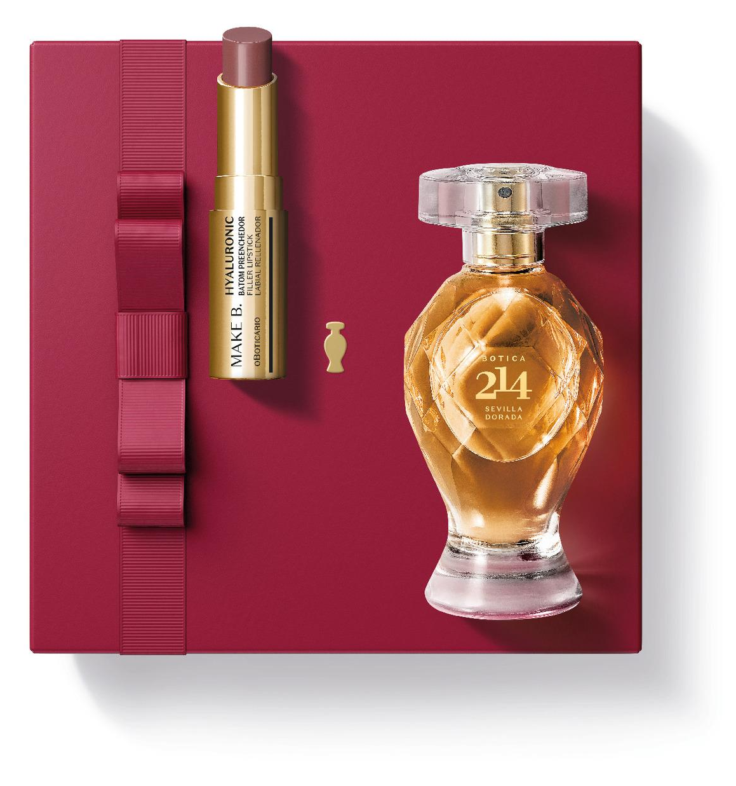
Combo Feminino Botica 214 Sevilla Dorada (2 itens) – R$ 179,90
O Combo de Botica 214 Sevilla Dorada feminino traz um eau de parfum de fragrância floral radiante e envolvente, capaz de transportar você para uma atmosfera repleta de cores, alegria e sofisticação, como a cidade de Sevilha. Também acompanha um batom dourado marcante que complementa o presente por um preço especial para quem você ama.

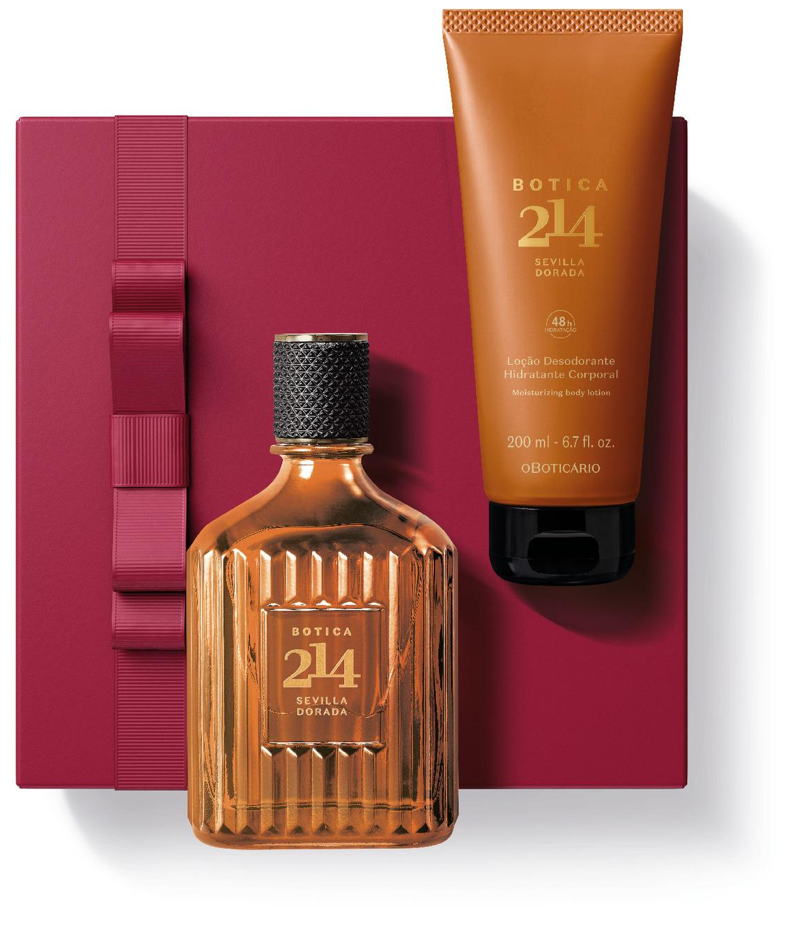
Combo Masculino Botica 214 Sevilla Dorada (2 itens) – R$ 219,90

O Combo de Botica 214 Sevilla Dorada masculino traz um eau de parfum de fragrância marcante e sofisticada, que traduz a essência vibrante e inesquecível das ruas e jardins da cidade de Sevilha. Também acompanha uma loção hidratante da mesma fragrância, que complementa o presente por um preço especial para quem você ama.

